

毕业设计（论文）开题报告

题 目： 基于迈克尔逊干涉仪的位移
测量系统

专 业 测控技术与仪器
学 生 马清源
学 号 180220214
班 号 1802202
指导教师 任秀云
日 期 2021/12/29

1．课题背景及研究的目的和意义
科学研究的不断深入，众多领域已步入了微纳米级空间的探索，微位移的测量科学研究的不断深入，众多领域已步入了纳米级空间的探索，位移的测量精度越来越受到重视。无论是航空、航天、大飞机、高铁等大国重器的生产制造，还是芯片、通信光纤、高端医疗设备等民生产品的加工制造，往往都依赖于位移检测的精度，检测精度的高低在优化生产流程、提高产品质量的过程中发挥了至关重要的作用。
高精度的位移测量系统作为机械、仪表、宇航、兵器、工具等产业获得位置高精度的基础，同时也是影响上述产业产品和技术不断进步的制约因素之一。特别是在军事领域，各项武器、仪表等的制作对精度要求极高，因此，拥有高精度的微位移测量技术显得至关重要。在高精度位移测量方面，光干涉计量以其能够精确到波长级的测量优势成为位移测量系统的主要代表。
迈克尔逊干涉仪有着广泛的应用，例如气体折射率测量仪，如下图1.1，和液体折射率测量仪，如下图1.2。该装置就利用了迈克尔逊干涉仪的原理。
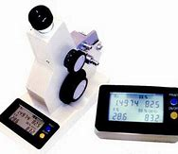
图1.1 空气折射率测量仪
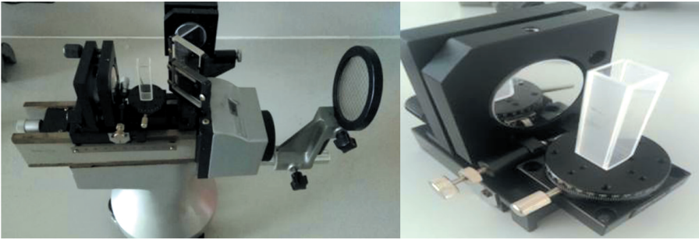
图1.2 液体折射率测量仪
除此之外，迈克尔逊干涉仪还能用来测量位移量和震动，测量角度或薄透明体的厚度和折射率，测量气体浓度等。迈克尔逊干涉仪的诸多改良也有广泛的用途，例如光纤迈克尔逊干涉仪能够测量混凝土内部应变和地震波加速度。可知迈克尔逊干涉仪的应用非常广泛。
2．国内外在该方向的研究现状及分析
到现在为止，按照测量转换方式的差异，可以将位移测量技术分为，机械测量法，光学测量发和电学测量法。相较于机械测量易受工作环境影响，虽然光学测量法价格较高，但是光学测量法拥有较高的测量精度。下面按照技术路线介绍国内外在微位移测量方面的研究现状和分析。
（1）机械测量技术以扫描探针显微镜为代表，同时也涵盖了机械探针式，根据物体与探针接触方式的不同可将其分为光子扫描隧道显微镜、扫描隧道显微镜、扫描近场光学显微镜和原子力显微镜等几种类型。显微测量技术大都具有很高的精度，但其价格昂贵，且对工作要求苛刻，导致应用范围受限。
（2）采用电学原理的位移测量技术主要有以下几种：电阻式、电感式、差动变压器式和电容式位移传感器。通常的电容式传感器输出阻抗高，负载能力较差，准确度和灵敏度精度受寄生电容，测试环境以及信号源电压的稳定性等方面的影响较大因此使用受到一些局限。目前的电感测微仪存在着测量范围有限、高速动态测量性能差、调节零点不方便且存在零点残余误差以及通用性差等问题，为解决这些问题，相继出现带单片机的电感测微仪，基于虚拟技术的电感测微仪等。
虽然这些非光学测量方法的测量精度可以实现纳米甚至亚纳米级别的测量分辨率，但是米是由光在真空中的传播定义的，所以非光学测量方法需要利用激光干涉仪等光学方法进行比对溯源标定；因此，能够直接溯源的光学测量方法得到了人们更加普遍的关注与重视。
（3）光学测量方法又可以分为许多测量方法，在这里主要介绍单频激光干涉仪，迈克尔逊干涉仪就是最典型的单频激光干涉仪。后来的许多干涉仪都是以它为原型发展改进而来。单频干涉仪以已知的波长为测量基准单位，通过条纹计数来实现位移测量。单频激光干涉仪出现于 20 世纪 60 年代，是激光在计量领域最成功的应用之一。单频激光干涉仪在测量过程中没有加速度的限制，但存在直流漂移，受温度、气压等环境的影响很大，尤其在范围比较大的测量过程中，可能出现较大误差。除了单频激光干涉仪还有光栅干涉仪等，对于光栅干涉法的研究我国起步较早，已将其测量的准确度提高到了纳米与亚纳米的级别。由德国公司推出的双光栅干涉系统测量分辨率也达到了1纳米。
3．研究内容
本次毕业设计旨在构造一台通过迈克尔逊干涉仪实现的微位移测量系统，通过对干涉信号条纹移动的周期数进行计数实现大范围高精度的测量。本次毕业设计内容分为两大部分，迈克尔逊干涉光学系统和信号处理显示部分。这两个部分又可以细分为以下六个设计中的重点，也就是本次毕业设计的研究内容。
- 激光光源和光感受器的选择与设计
- 迈克尔逊干涉仪主体的制作
- 通过压电陶瓷产生已知待测微位移
- 信号放大辩向与细分电路的搭建
- 细分辩向后数据的处理和显示电路的搭建
- 处理和显示程序的编写
4. 拟采取的研究方法和技术路线、进度安排、预期达到的目标
4.1拟采取的研究方法和技术路线
1.迈克尔逊干涉光学系统的制作
根据迈氏干涉仪的原理，采用He-Ne激光器，扩束镜，分光镜和反光镜（定镜和动镜）制作。由 He-Ne 激光器发出的激光经过扩束镜放大后到达立方棱镜，经立方棱镜分光后一部分光束到达定镜，一部分光束到达动镜，两部分光束经过反射后又通过立方棱镜透射到达光屏，两部分光束在光屏（随后应替换为光感受器）汇聚形成干涉圆环。迈克尔逊干涉仪原理如图4.1所示。在移动反射镜1或反射镜2时两束光线的光程差会发生变化，接收器上的干涉圆环也会因此发生变化。
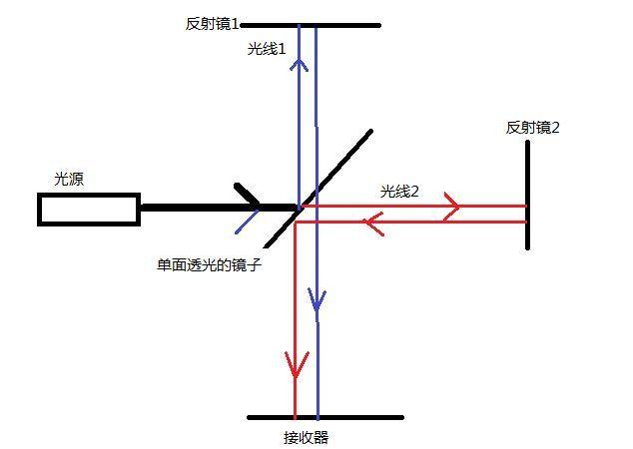
图4.1迈克尔逊干涉仪原理图

2.数据采集和处理
该部分的整体结构图如图4.2所示，该部分细分为滤波放大，细分变相和计数处理显示三部分。
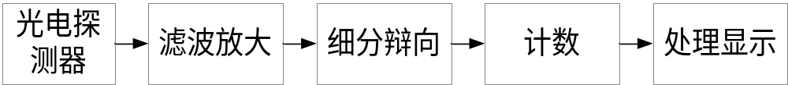
图4.2 数据处理部分流程图
（1）滤波放大部分
直接通过光电传感器获得的干涉信号电压幅值较小，且信噪比也不是很理想，抗干扰的能力较差，并不能直接供系统使用。因此需对其进行处理，因为目前不知道具体的信号强度，暂无法给出合适的放大滤波电路。但目前的设计是先通过输入阻抗高，且放大倍数高的差动放大器后进行滤波。放大器电路图如图4.3所示。通过改变R3的阻值即可调整放大倍数。
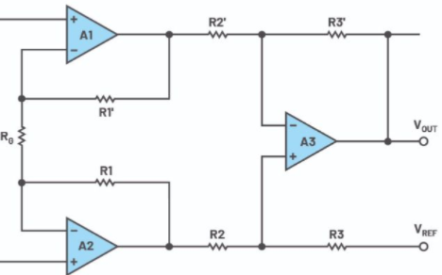
图4.2 放大器电路图
（2）细分辩向部分
一般辩向需要两路相位差为90°的信号，这里计划在合适的位置放置两个光电传感器以采集两路相位差90°的信号来实现辩向。如图4.3所示。
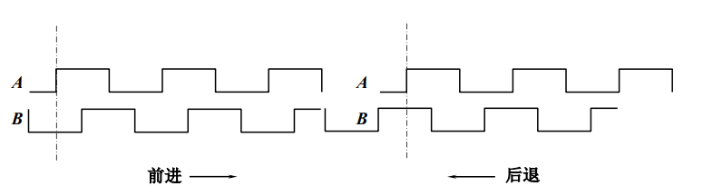
图4.3 辩向
四细分原理即为，在两路信号产生下降/上升沿时计数，根据此时另一路的电平状态判断此时的运动方向，信号图如图4.4所示.其中A.B两路信号为凉凉相位差为90度的原信号，Uo0，Uo1为计数信号。四细分的参考电路图如图4.5所示。
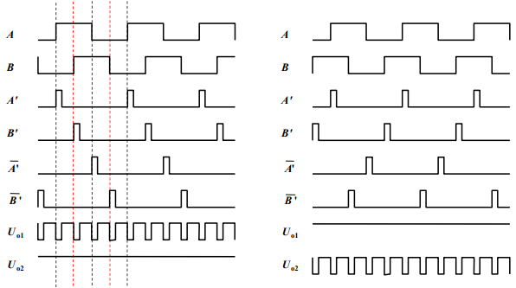
图4.4 细分信号处理原理
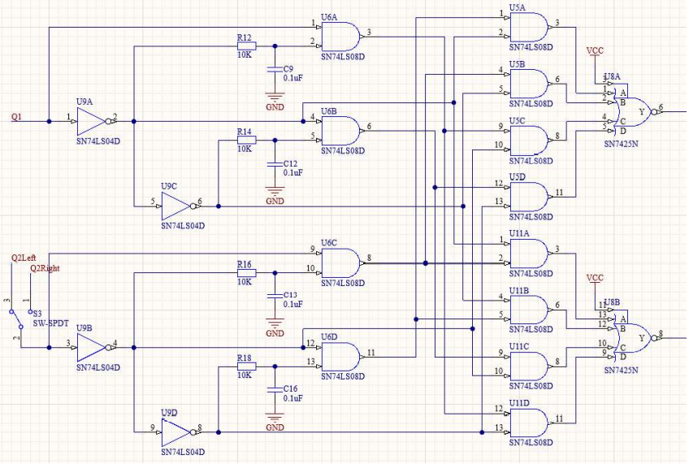图4.4 四细分原理示意图
（3）计数显示部分
首先是计数方式的选择，这里有多种方案。一种是使用74LS193计数(同步四位二进制可逆计数器)，这种方式使用芯片多，电路板设计复杂但是成本较低。还有一种是直接使用单片机中的计数器，例如stm32单片机就有可以正交解码的计数器1和计数器8。这种方案的优点是使用芯片很少，电路板可以做的较小，但成本较高（有此功能的单片机价格较高）。
显示可以选择OLED或数码管，为了节省引脚同时能够显示更多信息我选择使用12864，这是一种使用I2C通信或SPI通信的显示屏。有128*64个像素点，能够留出充足的显示余量，而且美观的同时价格也不贵。如图4.5即为使用SPI通信的一种12864。
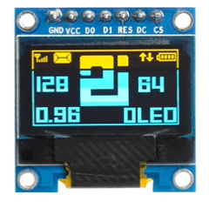
图4.5 双色12864显示屏
4.2进度安排
3月1日 – 3月15日：选择光电传感器并搭建此部分电路并测试
3月16日 – 4月2日：信号处理部分电路板的绘制和程序的编写
4月3日 – 4月18日：迈克尔逊干涉仪搭建并结合信号处理部分测试
4月19日 – 4月28日：解决过程中出现的错误和漏洞
中期答辩
4月29日 – 5月15日：重新绘制可靠性更高的电路板
5月16日 – 5月31日：整理实验资料，书写毕业设计论文
结题验收
6月1日 – 6月15日： 书写毕业设计论文
毕设答辩
4.3预期达到的目标
中期验收前完成迈克尔逊干涉系统的搭建，完成可以使用的数据采集电路，确保电路可以使用，程序合理简洁，测量结果没有较大误差。
结题验收前完成整套系统的设计，首先确保仪器的基础功能的可靠性，即可以正常准确的测量位移。其次尽量保证仪器的小型化，和易操作性。
5．课题已具备和所需的条件
开题所需的仿真和程序设计软件（keil，Altium Designer，proteus等）；
已搜集多篇迈克尔逊干涉仪和微位移测量相关文献；
指导老师的耐心指导。
6．研究过程中可能遇到的困难和问题，解决的措施
迈克尔逊干涉系统的搭建中可能遇到不出现干涉条纹，或是在经过人为干扰后不出现干涉条纹的情况。解决措施是仔细排查搭建的迈克尔逊干涉仪，确保没有出现错误，在该过程中可能会对迈克尔逊干涉仪部分做反复的调整。
处理光电传感器的传出信号部分电路可能出现不正常工作，或是在动镜移动过快时采集信号频率较高导致计数减少等问题。解决措施是根据遇到错误的实际情况来随机应变的解决，解决方法包括但不限于重新设计处理电路，换用通带频率更高的运算放大器或是更改信号处理方法。
7．参考文献
[1]王斌. 差动式迈克尔逊干涉纳米位移测量方法研究[D].浙江理工大学，2015
[2]周森. 基于共线光外差的微位移测量系统研究与应用[D].中北大学，2021
[3]刘建静. 迈克尔孙干涉仪的应用研究[J].物理通报，2015
[4]王冬. 用于微位移测量的迈克尔逊激光干涉仪综述[J].计量学报，2021
[5]陈泽远. 基于电容法的微位移测量系统[D].湖北工业大学，2020
[6]李褀. 基于迈克尔逊干涉的风速测量系统的设计[D].南京信息工程大学，2018
[7]林澎,孙荣敏. 基于迈克尔逊干涉仪的阵列角锥棱镜位移测量系统的研究[J].轻工科技，2016,32(11):49-50+59.
[8]乔亮. 迈克尔逊干涉实验的仿真研究[J].重庆三峡学院学报，2015,31(03):50-52
[9]赵宏波. 光栅干涉型微位移测量系统关键技术研究[D].中北大学，2020.
[10]金锋,卢杨,王文松,张玉平. 光栅四倍频细分电路模块的分析与设计[J].北京理工大学学报，2006(12):1073-1076.
[11]Pengfei Li,Haitao Yan,Haojie Zhang. Highly sensitive liquid level sensor based on an optical fiber Michelson interferometer with core-offset structure[J]. Optik,2018
[12]Wentao Zhang,Yulin Wang,Hao Du,Qilin Zeng,Xianming Xiong. High-precision displacement measurement model for the grating interferometer system[J]. Optical Engineering,2020
[13]Ghazinoory S, Divsalar A, Soofi A S. A new definition and framework for the development of a national technology strategy: The case of nanotechnology for Iran[J]. Technological Forecasting and Social Change,2009,76(6):835-848
[14]Macoubrie J. Nanotechnology: public concerns, reasoning and trust in government[J]. Public
Understanding of Science,2006,15(2): 221-241.
[15] Radhakrishnan V. Effect of stylus radius on the roughness values measured with tracing stylus instruments[J]. Wear, 1970, 16(5): 325-335.

